**МИНИСТЕРСТВО ТРАНСПОРТА РОССИЙСКОЙ ФЕДЕРАЦИИ**

**ФЕДЕРАЛЬНОЕ АГЕНТСТВО ЖЕЛЕЗНОДОРОЖНОГО ТРАНСПОРТА**

**ФЕДЕРАЛЬНОЕ ГОСУДАРСТВЕННОЕ БЮДЖЕТНОЕ ОБРАЗОВАТЕЛЬНОЕ УЧРЕЖДЕНИЕ ВЫСШЕГО ПРОФЕССИОНАЛЬНОГО ОБРАЗОВАНИЯ**

**САМАРСКИЙ ГОСУДАРСТВЕННЫЙ УНИВЕРСИТЕТ ПУТЕЙ СООБЩЕНИЯ**

Кафедра «Мехатроника, автоматизация и управление на транспорте»

**КУРСОВАЯ РАБОТА**

**по дисциплине**

«**Моделирование систем**»

Направление подготовки 09.03.01

Тема:«Разработка объектно-ориентированной модели системы учета заявок на выполнение ремонтных работ жкх»

Выполнил:

студент 3 курса

группы ИВТб-81

Калентьев И.А.

Проверил:

Додонов М.В.

Самара 2021

СамГУПС

кафедра МАУТ

**ЗАДАНИЕ НА КУРСОВУЮ РАБОТУ**

1. Студенту [Калентьев](https://vk.com/d3dshutnik)у И. . по дисциплине Моделирование систем __ _________________________курс___3_руппа ИВТб-81___________  
   Специальность Информатика и вычислительная техника____________
2. Тема курсового проекта (работы) Разработка объектно- ориентированной модели системы учета заявок на выполнения ремонтных работ ЖКХ. _______________________________________________________
3. Исходные данные

Требуется разработать концептуальную модель системы учета заявок на выполнения ремонтных работ ЖКХ, а также разработать объектно - ориентированную модель указанной системы___________________________

1. Состав курсовой работы

Курсовая работа должна содержать:концептуальную модель системы, диаграмму вариантов использования, диаграмму классов, диаграмму состояний, диаграмму деятельности, диаграмму последовательности._____

1. Разработанные диаграммы долны быть разработаны с помощью______ специализированной программной системы, предназначенной для разработки объектно- ориентированных моделей с использованием языка моделирования UML. По результатам работы должна быть подготовлена презентация.__
2. Графический материал
3. Литература
4. Буч Гради, Максимчук Роберт Α. и др. Объектно-ориентированный анализ и проектирование с примерами приложений, - М.: 000 "И.Д. Вильяме", 2008. - 720 с.:
5. Фаулер М., Скотт К. UML. Основы. -СПб: Символ-Плюс, 2002.
6. Червенчук И.В. Информационные системы и процессы, моделирование и управление. Моделирование информационных систем с помощью UML.: Учебное пособие. – Омск: Омский государственный институт сервиса, 2006. 48с.

Подпись студента _________ Подпись преподавателя__________

Дата ___________

# СОДЕРЖАНИЕ

СОДЕРЖАНИЕ 3

ВВЕДЕНИЕ 4

1. ПОСТАНОВКА ЗАДАЧИ 5

2. ВЫБОР СРЕДЫ МОДЕЛИРОВАНИЯ 6

1. ОБЪЕКТНО-ОРИЕНТИРОВАННОЕ МОДЕЛИРОВАНИЕ 7

1.1 Анализ предметной области 7

3.2 Диаграмма вариантов использования 8

3.3 Диаграмма классов 9

3.4 Диаграмма состояний 10

3.5 Диаграмма деятельности 11

3.6 Диаграмма взаимодействия 12

ЗАКЛЮЧЕНИЕ 13

СПИСОК ИСПОЛЬЗУЕМОЙ ЛИТЕРАТУРЫ 14

# ВВЕДЕНИЕ

Введение современных технологических возможностей в управлении электронной системы учета заявок на выполнение коммунальных работ. Данная система разработана с целью облегчить процесс связи простых жильцов и работников ЖКХ, для устранения неполадок. Для более удобного решения коммунальных проблем необходимо внедрить электронную систему заявок на выполнение работ ЖКХ.

Система учета заявок на выполнение ремонтных работ ЖКХ должна:

- хранить, обрабатывать и предоставлять необходимую информацию о требуемых работах;

- упростить взаимодействие между жителями и сотрудниками службы ЖКХ.

# 1. ПОСТАНОВКА ЗАДАЧИ

Разработать объектно-ориентированную модель системы учета заявок на выполнение ремонтных работ ЖКХ.

Основными задачами данной системы являются:

* автоматизация взаимодействия между жителями и службой ЖКХ;
* обработка, хранение и просмотр информации о ремонтных работах.

В результате проектирования должна быть получена объектно-ориентированная модель системы учет заявок на выполнение ремонтных работ ЖКХ.

* диаграмму вариантов использования;
* диаграмму классов;
* диаграмму состояний;
* диаграмму деятельности;
* диаграмму взаимодействия.

# 2. ВЫБОР СРЕДЫ МОДЕЛИРОВАНИЯ

В качестве среды моделирования для выполнения курсовой работы была выбрана среда моделирования Argo UML. Программа обладает простым и понятным интерфейсом, мало весит и распространяется по бесплатной лицензии.

Краткое описание Argo UML: ArgoUML —средство UML моделирования. ArgoUML является открытым программным обеспечением и распространяется под лицензией EPL. ArgoUML полностью написан на Java и для работы ему подходит любая операционная система с установленной Java 2 JRE или JDK версии 1.4 или выше.

Функциональность ArgoUML включает в себя:

* Поддержку спецификаций UML 1.3, 1.4, XMI 1.0, 1.1, 1.2
* 9 видов диаграмм UML (диаграммы классов, состояний, кооперации, последовательности, деятельности, прецедентов, объектов, компонентов, развёртывания)
* Поддержку OCL для классов · Генерацию исходного кода Java, C++, C# и PHP · Обратный инжиниринг из исходного кода и байт-кода Java
* Автоматическую верификацию модели UML

Унифицированный язык моделирования (UML) предлагает достаточно полную нотацию, которая расширяется при переходе от анализа к проектированию. Определенные элементы нотации (классы, связи, агрегаты, наследование) используются на этапе анализа. Другие элементы (индикаторы реализации и свойства) вводятся на стадии проектирования.

# ОБЪЕКТНО-ОРИЕНТИРОВАННОЕ МОДЕЛИРОВАНИЕ

## Анализ предметной области

Для взаимодействия с ремонтными службами ЖКХ житель может воспользоваться электронной системой домохозяйства.

Житель, пройдя аутентификацию в системе, может подать заявку на выполнение ремонтных работ. Для подачи заявки необходимо заполнить все предложенные поля. После этого заявка становится доступной инженеру,

который формирует список необходимых работ и отправляет заявку диспетчеру.

Диспетчер, получая заявку и список необходимых работ, назначает ей исполнителя(далее – рабочий).

Рабочий, после выполнения всех необходимых работ, отчитывается о том, что работы выполнены.

Хранимая информация о заявке(class Request):

* id : counter;
* адрес: string;
* описание_проблемы: string;
* этаж: int;
* квартира: int;
* номер_телефона: string.

Хранимая информация о клиенте(class Client):

* id : counter;
* passport : int;
* телефон : int.

Хранимая информация о инженере(class Engineer):

* FIO : string.

Хранимая информация о исполнителе(class Еxecutor):

* id : counter;
* FIO : string.

## 3.2 Диаграмма вариантов использования

Диаграмма вариантов использования описывает функциональность и поведение для того, чтобы достичь соглашения между всеми участниками разработки о том, что должна делать моделируемая система. Полная диаграмма вариантов использования изображена на рисунке 3.1.

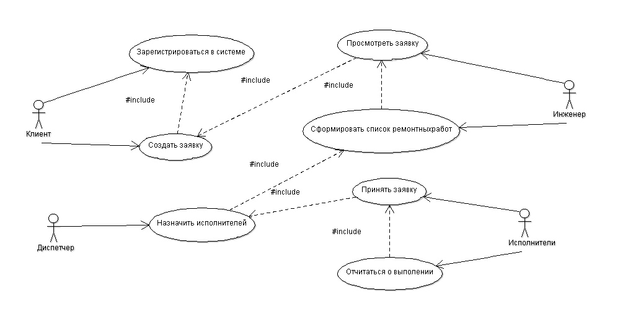

Рисунок 3.1 Диаграмма вариантов использования

Для актера “Клиент” существуют следующие варианты использования, изображенные на рисунке 3.2:

* регистрация в системе;
* создание заявки.

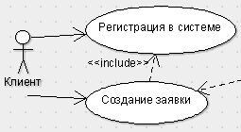

Рисунок 3.2 Диаграмма вариантов использования для актера “Клиент”

Для актера “Инженер” существуют следующие варианты использования, изображенные на рисунке 3.3:

* сформировать список ремонтных работ;
* просмотреть заявку.

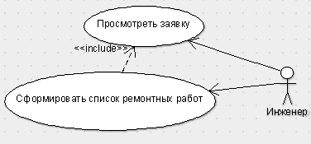

Рисунок 3.3 Диаграмма вариантов использования для актера “Инженер”

Для актера “Диспетчер” существуют следующие варианты использования, изображенные на рисунке 3.4:

* назначить исполнителя.

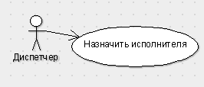

Рисунок 3.4 Диаграмма вариантов использования для актера “Диспетчер”

Для актера “Исполнитель” существуют следующие варианты использования, изображенные на рисунке 3.5:

* принять заявку;
* отчитаться о выполнении.

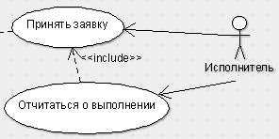

Рисунок 3.5 Диаграмма вариантов использования для актера “Исполнитель”

## 3.3 Диаграмма классов

Диаграмма классов описывает хранимую информацию объектами системы и статические отношения между ними.

На диаграммах классов отображаются также свойства классов, операции классов и ограничения, которые накладываются на связи между объектами.

На рисунке 3.6 представлены 3 класса. У каждого из них есть действия, которые описывают поведение методов класса. Изображены следующие классы:

* клиент;
* заявка;
* инженер;
* исполнитель.

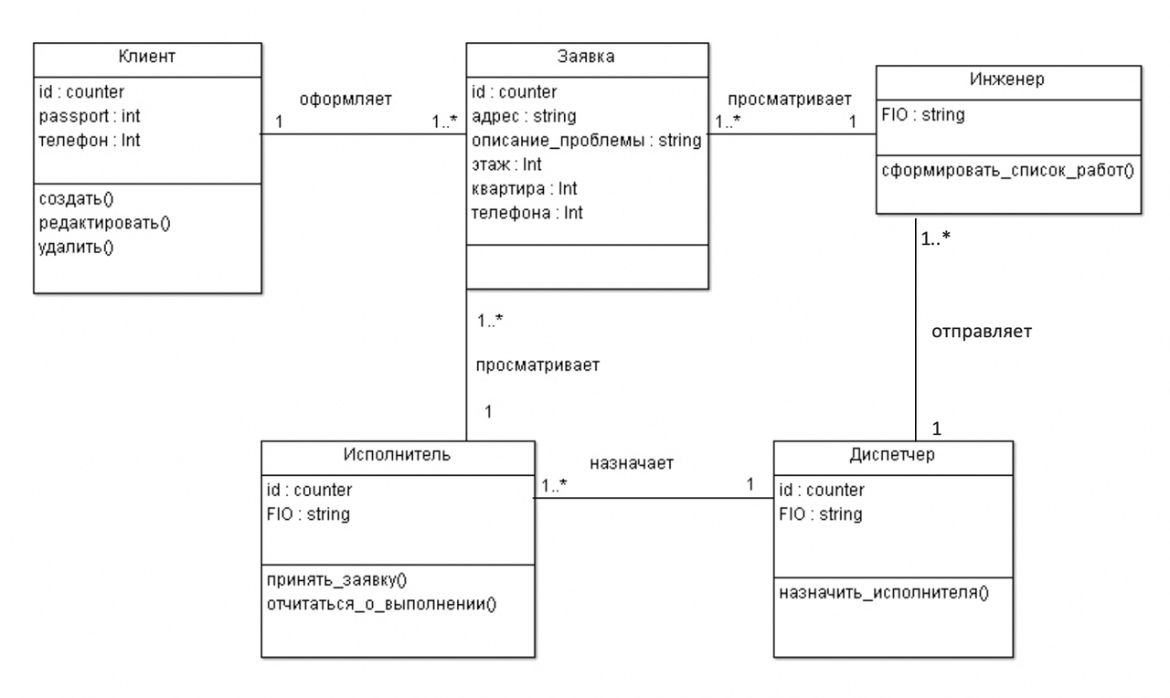  
Рисунок 3.6 Диаграмма классов

## 3.4 Диаграмма состояний

Диаграмма состояний показывает, как объект переходит из одного состояния в другое. Диаграммы состояний служат для моделирования динамических аспектов системы. Данная диаграмма полезна при моделировании жизненного цикла объекта. От других диаграмм диаграмма состояний отличается тем, что описывает процесс изменения состояний только одного экземпляра определенного класса - одного объекта, причем объекта реактивного, то есть объекта, поведение которого характеризуется его реакцией на внешние события.

На рисунке 3.7 представлены все состояния обработки заявки.

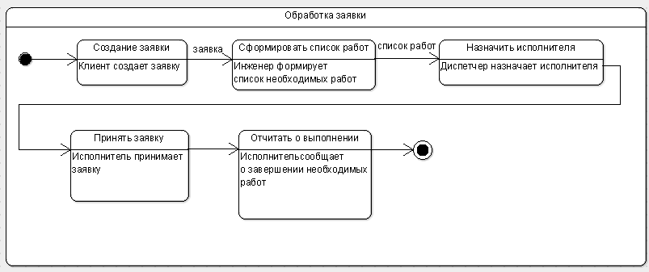

Рисунок 3.7 Диаграмма состояний обработки заявки

## 3.5 Диаграмма деятельности

Диаграмма деятельности — UML-диаграмма, на которой показаны действия, состояния которых описано на диаграмме состояний. Под деятельностью понимается спецификация исполняемого поведения в виде координированного последовательного и параллельного выполнения подчинённых элементов — вложенных видов деятельности и отдельных действий, соединённых между собой потоками, которые идут от выходов одного узла ко входам другого. На рисунке 3.8 изображена диаграмма деятельности моделируемой системы.

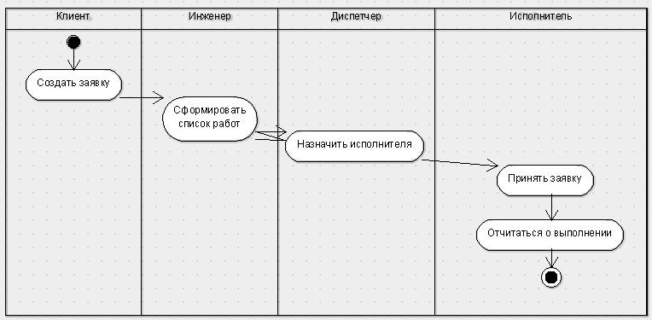

Рисунок 3.8 Диаграмма состояний обработки заявки

## 3.6 Диаграмма взаимодействия

Диаграмма последовательности (англ. sequence diagram) — диаграмма, на которой для некоторого набора объектов на единой временной оси показан жизненный цикл какого-либо определённого объекта (создание-деятельность-уничтожение некой сущности) и взаимодействие актёров (действующих лиц) ИС в рамках какого-либо определённого прецедента (отправка запросов и получение ответов). Используется в языке UML.

На рисунке 3.9 представлена диаграмма последовательности обработки заявки.

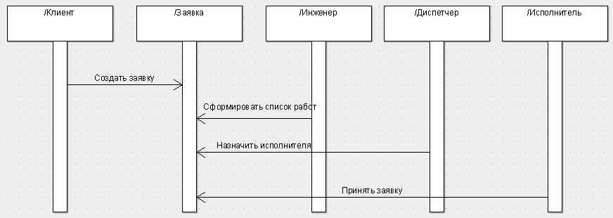

Рисунок 3.9 Диаграмма взаимодействия

# ЗАКЛЮЧЕНИЕ

В ходе выполнения данной курсовой работы был проведен анализ предметной области, освоен язык UML и среда разработки для его программирования. Были построены следующие диаграммы:

* диаграмма вариантов использования;
* диаграмма классов;
* диаграмма состояний;
* диаграмма деятельности;
* диаграмма взаимодействия.

Данная система ведет учет заявок на выполнение ремонтных работ ЖКХ.

# СПИСОК ИСПОЛЬЗУЕМОЙ ЛИТЕРАТУРЫ

1. Леоненков А.В. Язык UML 2 в анализе и проектировании программных систем и безнес-процессов. – М.: Интуит, 2009.
2. Буч Гради. Объектно-ориентированный анализ и проектирование с примерами приложений – М.: Издательский дом «Вильямс», 2008.
3. Колесов Ю.Б. Объектно-ориентированное моделирование сложных динамических систем. – СПб.: БВХ-Петербург, 2012.